Исследуем XSS инъекции
в приложении DVWA или на вирт машине Dojo
Также возможно подобное тестирование в приложении bWapp (на вирт машине bee-box)
Прочитать материал
https://htmlacademy.ru/blog/js/xss
Повторить тестирование по материалу:
1 задание XSS Reflected
https://timcore.ru/2021/06/28/2-issledovanie-reflected-xss-uroven-low/
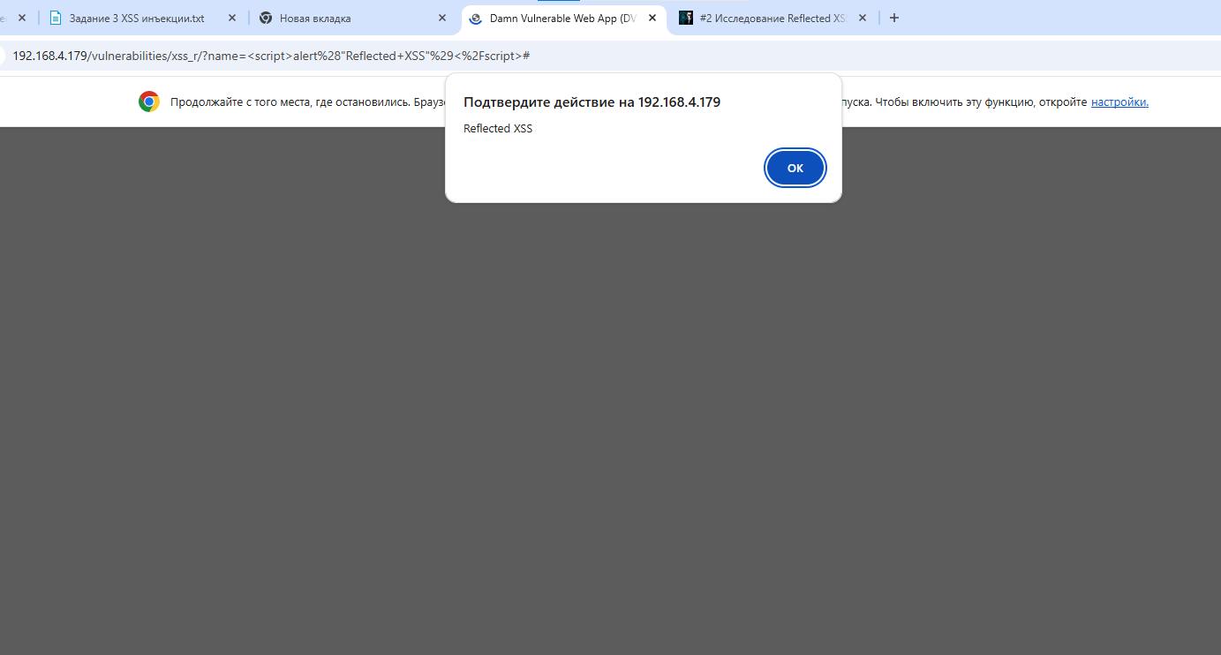
https://timcore.ru/2021/06/28/3-issledovanie-reflected-xss-srednij-uroven/
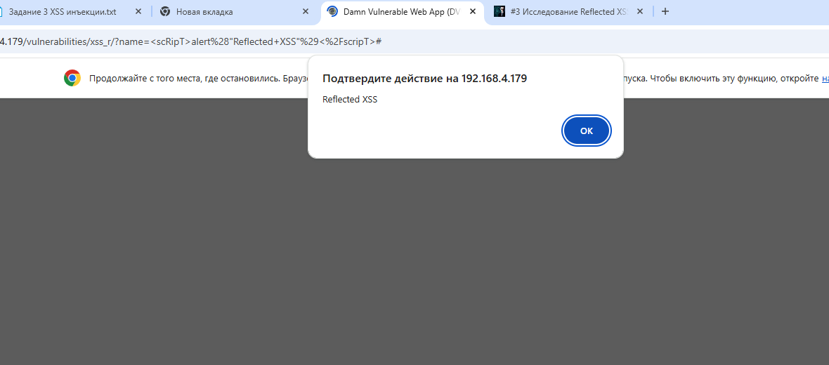

https://timcore.ru/2021/05/03/30-ujazvimost-dvwa-xss-reflected-uroven-high/
2 задание XSS Stored
https://timcore.ru/2021/05/03/31-ujazvimost-dvwa-xss-stored-uroven-low/
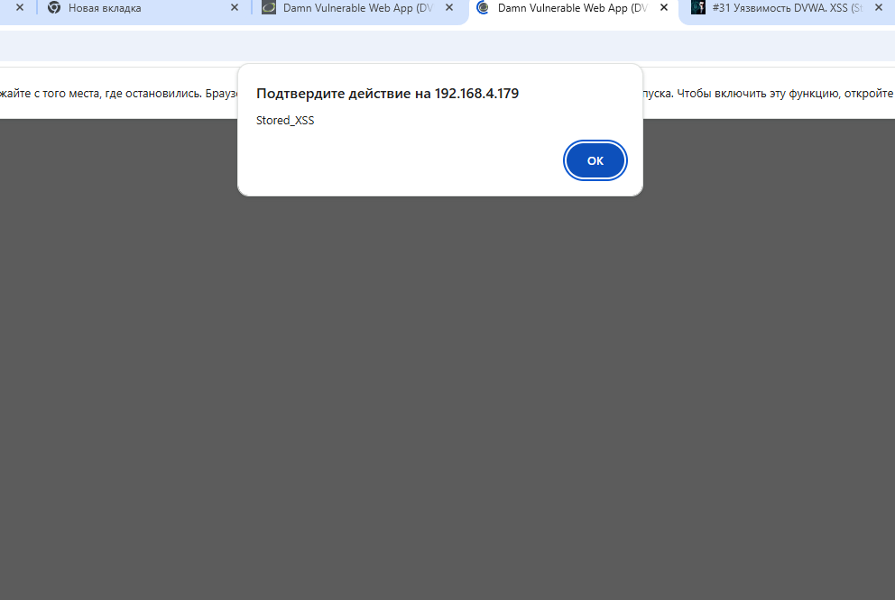
https://timcore.ru/2021/05/04/32-ujazvimost-dvwa-xss-stored-uroven-medium/
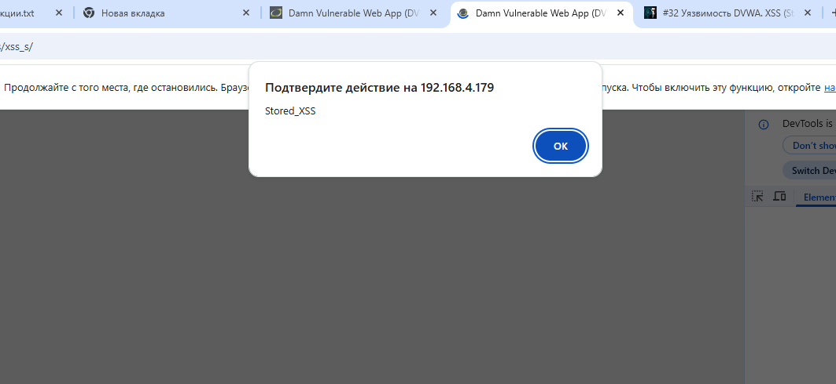
3 задание XSS DOM
https://timcore.ru/2021/07/01/7-issledovanie-ujazvimosti-dom-based-xss/
Данное задание можно выполнить в Linux (если соединение блокирут антивирус)
Установить сертификат BurpSuite в доверенные браузеру можно по инструкции
https://codeby.net/threads/3-burp-suite-ustanovlenie-doverija-po-https.66944/
ссылка из статьи: http://xss-doc.appspot.com/demo/3
Работа по одному или в паре:
- Исследовать свой сайт или сайт одногруппника на уязвимость, позволяющую провести XSS-атаку
- 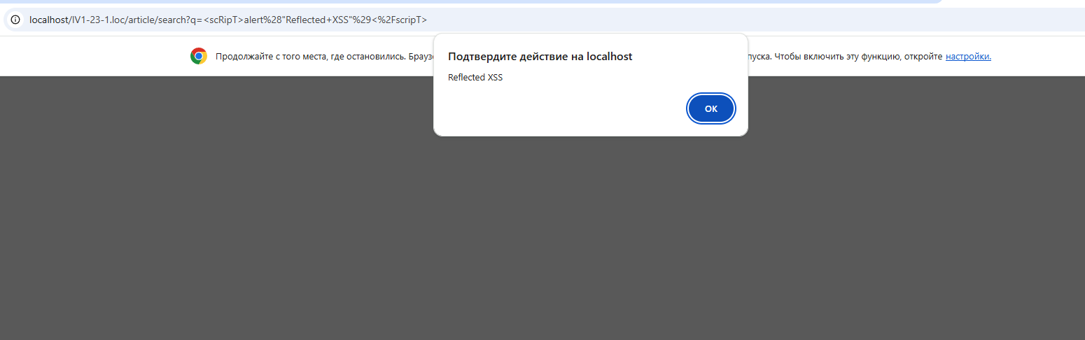
- Дать рекомендацию по защите сайта от инъекции JS кода.
Для обеспечения безопасности PHP-приложения необходимо внедрить комплексную защиту. В PHP для этого используются следующие основные команды и функции:
- Экранирование вывода: htmlspecialchars ($string, ENT_QUOTES, 'UTF-8') — главная команда защиты. Она превращает спецсимволы (<, >, &, ", ') в безопасные HTML-сущности. Браузер выведет их как обычный текст, и вредоносный скрипт не запустится.
- Очистка данных на входе: filter_var ($input, FILTER_SANITIZE_SPECIAL_CHARS) — встроенный фильтр PHP, который автоматически экранирует спецсимволы в строке. strip_tags($input) — команда, которая полностью удаляет (вырезает) все HTML и PHP теги из строки. Её стоит использовать осторожно, так как она не защищает от XSS на 100% (например, если ввод подставляется внутрь атрибута тега href="" или src="").
- Приведение типов: (int)$variable или intval($variable) — если вы ждете от пользователя число (например, ID статьи ?id=12), принудительное приведение к целому числу мгновенно уничтожит любой внедренный JS-код, превратив его в 0.
- Защита сессий и кук ini_set('session.cookie_httponly', 1); — команда запрещает доступ к сессионным кукам через JavaScript (document.cookie), делая кражу сессии невозможной, даже если XSS-уязвимость где-то осталась.

3. Исправить свой сайт согласно данной рекомендации.
Внести ход работы и выводы в общий отчет по лаб работе.

